
2025年 7月15日
株式会社ホビージャパン
仮面ライダークウガ特写写真集 伝説
2025年7月15日(火)発売
株式会社ホビージャパン（本社：東京都渋谷区、代表取締役社長：松下大介）は、『仮面ライダークウガ』放送開始25周年を記念した写真集「仮面ライダークウガ特写写真集 伝説」を2025年7月15日(火)より全国書店で発売いたします。


『仮面ライダークウガ』放送開始25周年を記念して奇跡の特写写真集が実現！！
『仮面ライダークウガ』放送開始25周年を記念した写真集「仮面ライダークウガ特写写真集 伝説」が7月15日（火）に発売！
『仮面ライダー響鬼』に端を発する「DETAIL OF HEROES 特写写真集」シリーズにて、平成仮面ライダーシリーズの原点である『仮面ライダークウガ』の特写写真集が刊行！クウガの全フォームとバイクを本書のために撮り下ろし掲載いたします。
さらに、スーツアクターはすべて当時クウガ役を務めた富永研司氏が担当！25周年記念だからこそ実現できた、まさに奇跡の特写！その雄姿は新たな「伝説」となる！
【撮り下ろしキャラクター&バイク】
●仮面ライダークウガ グローイングフォーム／マイティフォーム／ドラゴンフォーム／ペガサスフォーム／タイタンフォーム／ライジングマイティ／ライジングドラゴン／ライジングペガサス／ライジングタイタン／アメイジングマイティ／アルティメットフォーム
●トライチェイサー２０００
●ビートゴウラム／ライジングビートゴウラム

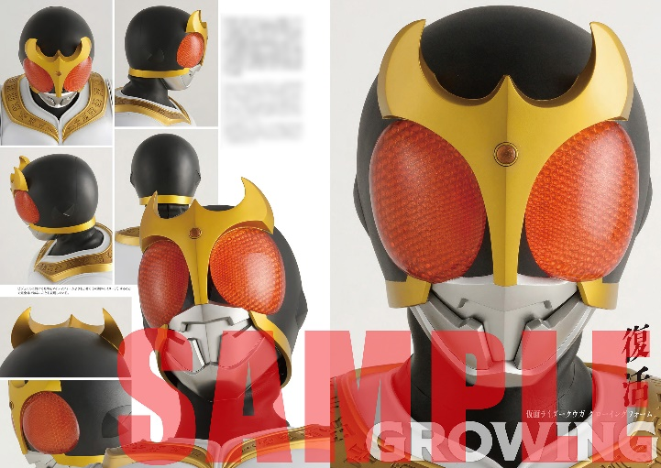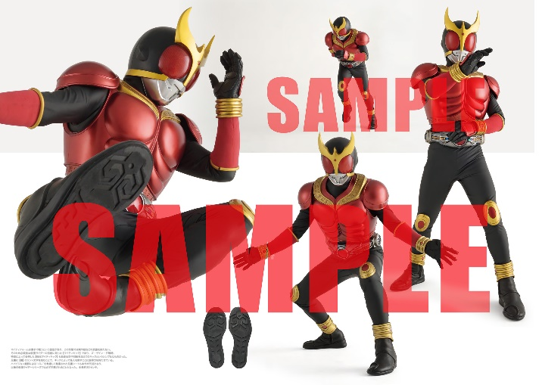
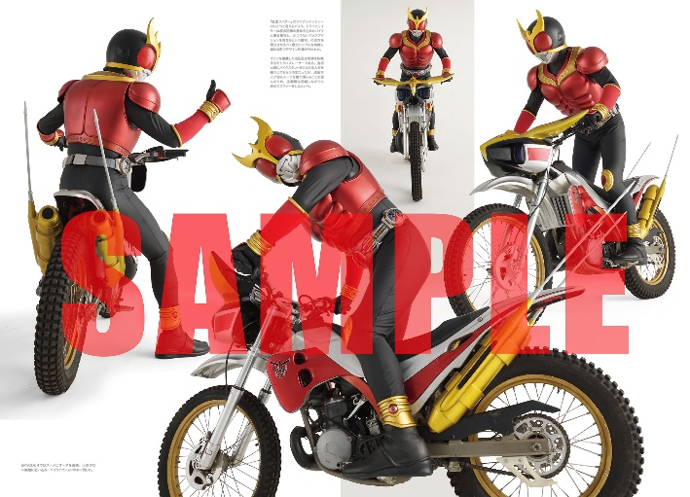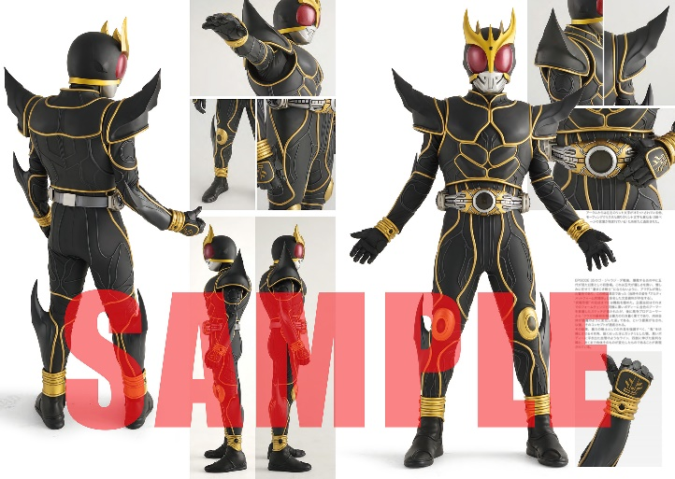
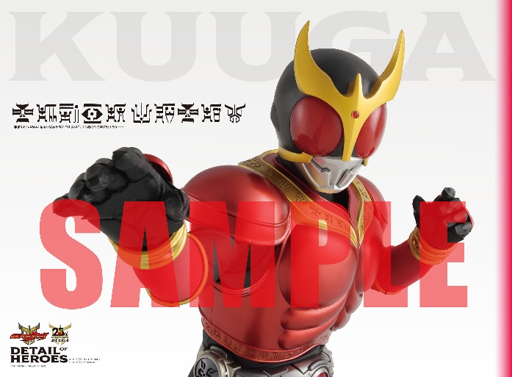

【商品情報】
仮面ライダークウガ特写写真集 伝説
●発売日：2025年7月15日（火）発売
●定価：5,500円（本体5,000円＋税10%）
●ISBNコード：978-4-7986-3899-7
●JANコード：9784798638997
●判型：A4判 平綴じ
●発売元：ホビージャパン

【権利表記】
©石森プロ・東映

【プレスリリースに関するお問い合わせは下記まで】
株式会社ホビージャパン 広報宣伝課 並木・岡本
〒151-0053 東京都渋谷区代々木 2-15-8 E-mail：pr@hobbyjapan.co.jp
TEL：03-5304-9115 URL：https://hobbyjapan.co.jp/

